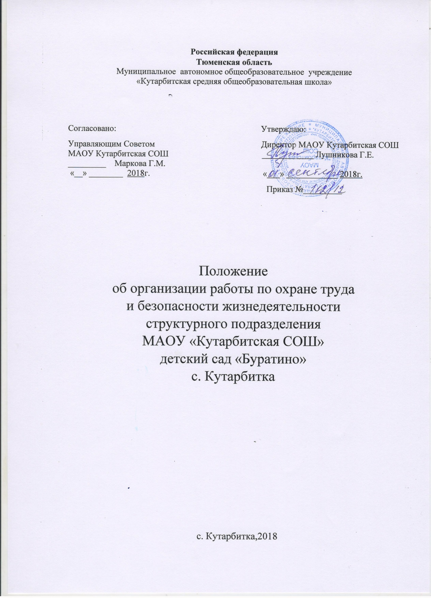

Общие положения
1.1. Настоящее Положение разработано для структурного подразделения МАОУ «Кутарбитская СОШ» детский сад «Буратино» с. Ктарбитка (далее — Учреждение) в целях реализации статьи 8 Федерального закона «Об основах охраны труда в
Российской Федерации» от 17 июля 1999 г. № 181-ФЗ, согласно приказу Минобразования РФ от 11 марта 1998 г. № 662 «О службе охраны труда образовательного учреждения».
1.2. Законодательной и нормативной основой деятельности охраны труда и безопасности жизнедеятельности в Учреждении являются Конституция РФ, Основы законодательства РФ об охране труда, постановления Правительства РФ и Минтруда России, государственная система стандартов безопасности труда (ССБТ), строительные нормативы и правила (СНиП), санитарные правила и нормы (СанПиН), а также нормативные правовые акты по охране труда, приказы, настоящее Положение.
1.3. Главной целью организации работы по охране труда и безопасности жизнедеятельности в Учреждении является сохранение жизни и здоровья воспитанников и работников в процессе трудового и образовательного процесса. 1.4. Учреждение в пределах своей компетенции обеспечивает права ребенка, посещающего Учреждение, на:
• охрану жизни и укрепление физического и психического здоровья; • защиту от всех форм физического и психического насилия;
• уважение его человеческого достоинства.
1.5. Управление работой по охране труда и безопасности жизнедеятельности в Учреждении осуществляет руководитель.
1.6. Непосредственную организацию работы по охране труда и безопасности жизнедеятельности в Учреждении осуществляет ответственный по охране труда, обеспечивающий проведение в жизнь мероприятий по охране труда и безопасности жизнедеятельности, устанавливающий круг обязанностей работников по охране труда и технике безопасности, контролирующий ведение обязательной документации.
1.7. Ответственный по охране труда подчиняется непосредственно руководителю Учреждения.
1.8. Ответственный по охране труда назначается и освобождается от обязанностей приказом руководителю Учреждения.
1.9. Ответственным по охране труда назначается лицо, имеющее свидетельство об окончании курсов обучения и повышения квалификации по охране труда. Руководитель Учреждения организует для ответственного по охране труда систематическое повышение квалификации не реже одного раза в пять лет, периодическую проверку знаний один раз в три года, а для вновь принятого – в течение месяца проверку знаний в установленном порядке в соответствии с должностными обязанностями.
1.10. Ответственный по охране труда осуществляет свою деятельность во взаимодействии с комиссией по охране труда.
1.11. Срок действия данного Положения не ограничен. Данное Положение действует до принятия нового. Изменения и дополнения в настоящее Положение вносятся с учетом мнения трудового коллектива, обсуждаются и принимаются на его общем собрании.

Основные задачи работы по охране труда и безопасности жизнедеятельности в Учреждении
2.1. Обеспечение выполнения требований правовых локальных актов и нормативно-технических документов по созданию здоровых и безопасных условий труда, и образовательного процесса.
2.2. Организация работы по обеспечению выполнения работниками требований охраны труда.
2.3. Организация и проведение профилактической работы по предупреждению травматизма среди воспитанников и работников Учреждения, профессиональных заболеваний, обусловленных производственными факторами, а также работы по улучшению условий труда.
2.4. Предотвращение несчастных случаев с воспитанниками и работниками во время организации образовательного процесса, дорожно-транспортного и бытового травматизма.
2.5. Соблюдение требований нормативных документов по пожарной безопасности, защите окружающей среды и действиям в чрезвычайных ситуациях.
2.6. Обеспечение безопасности эксплуатации зданий и сооружений, используемых в образовательном процессе, оборудования, приборов и технических средств обучения.
2.7. Охрана и укрепление здоровья воспитанников и работников, создание оптимального сочетания режимов труда, обучения и отдыха.
2.8. Контроль за соблюдением работниками и работодателем законодательства и иных нормативных правовых актов по охране труда, коллективного договора, соглашения по охране труда и пр.
2.9. Оперативный контроль за состоянием охраны труда и организацией образовательного процесса в Учреждении.
2.10. Планирование и организация мероприятий по охране труда, составление отчетности по установленным формам, ведение обязательной документации.
2.11. Организация пропаганды по охране труда и безопасности жизнедеятельности в Учреждении. Изучение и распространение передового опыта по охране труда и безопасности жизнедеятельности.
2.12. Информирование и консультирование работников Учреждения по вопросам охраны труда и безопасности жизнедеятельности.
2.13. Организация проведения инструктажей, обучения, проверки знаний по охране труда и безопасности жизнедеятельности работников Учреждения.

Основные функции работы по охране труда и безопасности жизнедеятельности в Учреждении
3.1. Общее собрание трудового коллектива Учреждения:
- рассматривает перспективные вопросы охраны труда и обеспечения жизнедеятельности работников и воспитанников, принимает программы практических мер по улучшению и оздоровлению условий организации образовательного процесса;
- заслушивает руководителя Учреждения, ответственного по охране труда, плана работы по охране труда и безопасности жизнедеятельности работников, и воспитанников.
3.2. Руководитель Учреждения:
- организует работу по созданию и обеспечению условий проведение образовательного процесса в соответствии с действующим законодательством о труде, межотраслевыми и ведомственными нормативными документами, и ценными локальными актами по охране труда;
- обеспечивает безопасную эксплуатацию оборудования, принимает меры по приведению их в соответствии с действующими стандартами, правилами и нормами по охране труда, своевременно организует осмотры и ремонт зданий Учреждения;

назначает приказом ответственных лиц за соблюдение требований охраны труда
в групповых комнатах, музыкальном зале, медицинском блоке, а также во всех подсобных помещениях Учреждения;
- утверждает должностные обязанности по обеспечению безопасности жизнедеятельности для педагогических работников и инструкций по охране труда для всех работников Учреждения (по профессиям и видам работ); - принимает меры по внедрению предложений членов коллектива, направленных на дальнейшее улучшение и оздоровление условий организации образовательного процесса;
- выносит на обсуждение педагогического совета, общего собрания трудового коллектива вопросы организации работы по охране труда в Учреждении; - отчитывается на общем собрании трудового коллектива о состоянии охраны труда, выполнении мероприятий по оздоровлению работников и воспитанников, улучшению условий образовательного процесса, а также принимаемых мерах по устранению выявленных недостатков;
- организует обеспечение работников Учреждения спецодеждой и другими средствами индивидуальной защиты в соответствии с действующими типовыми нормативами и инструкциями;
- поощряет работников Учреждения за активную работу по созданию и обеспечению здоровых и безопасных условий при организации образовательного процесса, а также привлечение к дисциплинарной ответственности лиц, виновных в нарушении законодательства о труде, правил и норм по охране труда; - оформляет приём новых работников только при наличии положительного заключения медицинского учреждения, контролирует своевременное проведение диспансеризации работников и воспитанников;
- обеспечивает выполнение нормативных документов по охране труда, предписаний органов управления образованием, государственного надзора и технической инспекции труда;
- немедленно сообщает о групповом, тяжелом несчастном случае со смертельным исходом непосредственно председателю комитета образования города, родителям пострадавшего или лицам, их замещающим, принимает все возможные меры к устранению причин, вызвавших несчастный случай, обеспечивает необходимые условия для проведения своевременного и объективного расследования согласно действующим положениям;
- заключает и организует выполнение ежегодных соглашений по охране труда, подводит итоги выполнения соглашения по охране труда один раз в полугодие; - утверждает инструкции по охране труда для работников, в установленном порядке организует пересмотр и обновление инструкций;
- планирует в установленном порядке периодическое обучение работников Учреждения по вопросам обеспечения безопасности жизнедеятельности на краткосрочных курсах и семинарах;
- принимает меры совместно родительской общественностью по улучшению организации питания, ассортимента продуктов, созданию условий для качественного приготовления пищи организации питания воспитанников; - принимает меры по улучшению медицинского обслуживания и оздоровительной работы;
- запрещает проведение образовательного процесса при наличии опасных условий для здоровья воспитанников или работников;
- определяет финансирование мероприятий по обеспечению безопасности жизнедеятельности, производит оплату больничных листов нетрудоспособности и доплату лицам, работающим в неблагоприятных условиях труда.
3.3. Ответственный по охране труда Учреждения:
организует работу по соблюдению по соблюдению в образовательном процессе
норм и правил охраны труда, выявлению опасных и вредных производственных факторов;
- обеспечивает контроль за безопасностью используемых в образовательном процессе оборудования, приборов, технических и наглядных средств обучения; - разрешает проведение образовательного процесса с воспитанниками при наличии оборудованных для этих целей учебных помещений, отвечающих правилам и нормам безопасности жизнедеятельности и принятых по акту в эксплуатацию;
- организует своевременное и качественное проведение паспортизации групповых помещений, музыкального зала, а также подсобных помещений;
- организует разработку и периодический пересмотр не реже одного раза в пять лет инструкций по охране труда (по профессиям и видами работ); проводит вводный инструктаж по охране труда с вновь поступающими на работу лицами, инструктаж на рабочем месте с сотрудниками, оформляет проведение инструктажа в журнале;
- выявляет обстоятельства несчастных случаев, происшедших с работниками, воспитанниками;
- обеспечивает соблюдение требований охраны труда при эксплуатации основного здания и других построек Учреждения, технологического энергетического оборудования, осуществляет их периодический осмотр и организует текущий ремонт;
- обеспечивает безопасность при переноске тяжестей, погрузочно-разгрузочных работах на территории Учреждения;
- в установленном порядке ведет обязательную документацию по охране труда; - осуществляет ежедневный контроль:
- за выполнением мероприятий раздела «Охрана труда» коллективного договора, соглашения по охране труда, мероприятий по устранению причин, вызвавших несчастный случай, и других мероприятий, направленных на создание здоровых и безопасных условий труда;
- выполнением требований законодательных и иных нормативных правовых актов по охране труда;
- доведением до сведения работников Учреждения вводимых в действие новых законодательных и иных нормативных правовых актов по охране труда; • соблюдением установленного порядка проведения аттестации рабочих мест по условиям труда и паспортизации учебных помещений, выполнение заключений по протоколам замеров параметров опасных и вредных факторов; • своевременным проведением необходимых испытаний и технических освидетельствований оборудования;
- своевременным и качественным проведением обучения, проверки знаний и всех видов инструктажей по охране труда работников Учреждения;
- соблюдением установленного порядка расследования и учет несчастных случаев, организацией хранения актов ф. Н-1, ф. Н-2, других материалов расследования несчастных случаев с работниками и воспитанниками;
- правильным расходованием средств, выделяемых на выполнение мероприятий по охране труда;
- соблюдением установленного порядка предоставления льгот лицам, занятым на работах с вредными и опасными условиями труда;
- выполнением руководителем Учреждения предписаний органов государственного надзора, ведомственного контроля.
3.4. Заведующий Учреждения:
информирует работников от лица руководителя Учреждения о состоянии
условий охраны труда, принятых мерах по защите от воздействия опасных факторов на рабочих местах;
- организует соблюдение требований пожарной безопасности зданий и сооружений, следит за исправностью средств пожаротушения;
- обеспечивает групповые помещения, бытовые, хозяйственные и другие помещения оборудованием и инвентарем, отвечающим требованиям правилам и норм безопасности жизнедеятельности, стандартам безопасности труда; - организует проведение измерений сопротивления изоляции электроустановок и электропроводки, заземляющих устройств, периодических испытаний и освидетельствований водогрейных котлов, замер освещенности, наличия радиации, шума в помещениях Учреждения в соответствии с правилами и нормами по обеспечению безопасности жизнедеятельности;
- приобретает согласно заявке спецодежду и другие средства индивидуальной защиты для работников Учреждения;
- обеспечивает учет, хранение противопожарного инвентаря, сушку, стирку, ремонт и обеззараживание спецодежды и индивидуальных средств защиты; - осуществляет ежедневный контроль: проведением ежегодных проверок заземления электроустановок и изоляции электропроводки в соответствии с действующими правилами и нормами.
3.10. Педагогические работники Учреждения:
- обеспечивают безопасное проведение образовательного процесса;
- организуют обучение воспитанников правилам безопасного поведения на улице, дороге, в быту и пр. в рамках образовательной программы;
- принимают меры по устранению причин, несущих угрозу жизни и здоровью воспитанников и работников в помещениях и на территории Учреждения; - оперативно извещают руководителя Учреждения о каждом несчастном случае с воспитанником, работником, принимают меры по оказанию первой доврачебной помощи;
- вносят предложение по улучшению и оздоровлению условий организации образовательного процесса в Учреждении, доводят до сведения руководителя, ответственного по охране труда о всех недостатках в обеспечении
образовательного процесса, снижающих жизнедеятельность и работоспособность организма воспитанников;
- несут ответственность за сохранение жизни и здоровья воспитанников во время образовательного процесса;
- осуществляют постоянный контроль за соблюдением правил охраны труда и техники безопасности на рабочем месте.

Права работников, осуществляющих работу по охране труда и безопасности жизнедеятельности в Учреждении
4.1. Ответственный по охране труда имеет право:
- проверять состояние условий и охраны труда в Учреждении и предъявлять руководителю Учреждения обязательные для исполнения предписания установленной формы. При необходимости привлекать к проверкам специалистов из структурных подразделений по согласованию с заведующим;
- запрещать эксплуатацию машин, оборудования, проведение работ и учебного процесса на местах, где выявлены нарушения нормативных правовых актов по охране труда, создающие угрозу жизни и здоровью работников или воспитанников с последующим уведомлением руководителя Учреждения;
- запрашивать и получать от руководителя Учреждения материалы по вопросам охраны труда, требовать письменные объяснения от лиц, допустивших нарушения нормативных правовых актов по охране труда;
вносить предложения руководителя Учреждения об отстранении от работы лиц,
не прошедших в установленном порядке инструктаж, обучение и проверку знаний по охране труда, медосмотр или грубо нарушающих правила, нормы и инструкции по охране труда;
- принимать участие в рассмотрении и обсуждении состояния охраны труда в
Учреждении на заседаниях собрания трудового коллектива;
- вносить руководителю Учреждения предложения о поощрении отдельных работников за активную работу по созданию безопасных условий труда и образовательного процесса, а также о привлечении в установленном порядке к дисциплинарной, материальной и уголовной ответственности виновных в нарушении законодательных и иных нормативных правовых актов по охране труда;
- представительствовать по поручению руководителя Учреждения в государственных и общественных организациях при обсуждении вопросов по охране труда.
4.2 Комиссия по охране труда имеет право:
- контролировать соблюдение заведующим Учреждения законодательства по охране труда;
- проводить экспертизу условий труда и обеспечение безопасности работников, воспитанников;
- принимать участие в расследовании несчастных случаев в Учреждении и профессиональных заболеваний;
- получать информацию от руководителя об условиях и охране труда, а также о всех несчастных случаях и профессиональных заболеваниях в Учреждении; - предъявлять требования о приостановлении работ в случаях угрозы жизни и здоровью работников;
- осуществлять выдачу руководителю Учреждения обязательных к рассмотрению представлений об устранении выявленных нарушений требований охраны труда; - осуществлять проверку условий и охраны труда, выполнение обязательств по охране труда, предусмотренных коллективным договором и соглашениями по охране труда:
- принимать участие в рассмотрении трудовых споров, связанных с нарушением законодательства по охране труда, обязательств, предусмотренных коллективным договором и соглашениями по охране труда, а также изменениями условий труда.
4.3. Работники имеют право:
- на рабочее место, соответствующее требованиям охраны труда;
- обязательное социальное страхование от несчастных случаев на производстве и профессиональных заболеваний в соответствии с федеральным законом; - получения достоверной информации от Работодателя, соответствующих государственных органов и общественных организаций об условиях и охране труда на рабочем месте, о существующем риске повреждения здоровья, а также мерах по защите от воздействия вредных и (или) опасных производственных факторов;
- отказ от выполнения работ в случае возникновении опасности для его жизни и здоровья вследствие нарушений требований охраны труда, за исключением случаев, предусмотренных федеральными законами, до устранения такой опасности;
- обеспечение средствами индивидуальной и коллективной защиты в соответствии с требованиями охраны труда за счет средств Работодателя; - обучение безопасным методам и приемам труда за счет средств Работодателя; - профессиональную переподготовку за счет средств Работодателя в случае ликвидации рабочего места вследствие нарушения требований охраны труда; запрос о проведении проверки условий и охраны труда на его рабочем месте
органами государственного надзора и контроля за соблюдением законодательства о труде и охране труда, работниками, осуществляющими государственную экспертизу условий труда, а также органами профсоюзного контроля за соблюдением законодательства о труде и охране труда; - обращение в органы государственной власти РФ, субъектов РФ и органы местного самоуправления, к Работодателю, Учредителю, а также в профессиональные союзы, их объединения и иные уполномоченные работниками представительные органы по вопросам охраны труда;
- личное участие или своих представителей в рассмотрении вопросов, связанных с обеспечением безопасных условий труда на его рабочем месте, и расследовании происшедшего с ним несчастного случая на производстве или профессионального заболевания.

Контроль и ответственность
5.1. Контроль за деятельностью работников, осуществляющих работу по охране труда и безопасности жизнедеятельности в Учреждении, обеспечивают руководитель Учреждения, органы государственного надзора и контроля за соблюдением требований охраны труда.
- 2.Ответственность за организацию работы по охране труда и безопасности жизнедеятельности несет руководитель Учреждения.
5.3. Работники, выполняющие функции по обеспечению охраны труда и безопасности жизнедеятельности в Учреждении, несут ответственность: • за выполнение, невыполнение, выполнение не в полном объеме своих функциональных обязанностей, определенных настоящим положением и должностными инструкциями;
- соблюдение установленных сроков расследования несчастных случаев; • объективность выводов и решений, принятых ими по результатам проведенных расследований;
- достоверность представляемой информации; • соответствие принятых решений действующему законодательству РФ.

